RECICLAGEM DE GARRAFAS PET NA PROPAGAÇÃO DE LICHIA E CARAMBOLA

Adriana Ferreira de Moraes⁽¹⁾; Lucas Eduardo de Oliveira Aparecido⁽²⁾; Washington Bruno Silva Pereira⁽³⁾;

⁽¹⁾ Discente do curso de Meio Ambiente – IFSULDEMINAS – Campus Muzambinho. Rua Virgílio Martini, n.1522, Muzambinho-MG. adriana_fmoraes@hotmail.com.
⁽²⁾ Mestrando em Agrometeorologia, Departamento de Ciências Exatas - UNESP Jaboticabal. Engenheiro Agrônomo – IFSULDEMINAS - Campus Muzambinho. Muzambinho –MG. Rua Virgílio Martini, n.1522, Muzambinho-MG. lucas-aparecido@outlook.com.
⁽³⁾ Discente do curso de Engenharia Agronômica – IFSULDEMINAS – Campus Muzambinho. Estrada KM 35, Bairro Morro Preto. 12000609077@muz.ifsuldeminas.edu.br .

RESUMO – Objetivou-se por meio deste trabalho, demostrar a viabilidade das miniestufas oriundas de garrafas de Poliestireno Tetraftalato (PET) recicladas na Agricultura, sendo utilizada como câmara úmida na propagação assexuada das frutíferas, Lichieira (Litchi chinensis Sonn) e Caramboleira (Averrhoa carambola). O experimento foi desenvolvido no sitio Cachoeira do Cambuí, localizado na zona rural do município de Muzambinho – MG, no período de 24 janeiro a 7 de março de 2014. Utilizou-se garrafas PET recicladas, com capacidade de 2 litros, transparentes e incolores, coletadas nos comércios da cidade de Muzambinho. Em cada miniestufa colocou-se por volta de 600 cm³ de substratos, sendo a mistura de casca de pinos e plantimax® na proporção de 1:1. A parte superior da garrafa PET cortada, após o plantio foi encaixada sobre a base para simular uma estufa, visando a formação de uma câmara úmida. Retirou-se estacas herbáceas das seguintes frutíferas: Caramboleira e Lichieira, ambas apresentavam excelentes estádio fitossanitárias. Foram implantadas 2 estacas por miniestufas, sendo que, cada estaca apresentava em média de 3 a 5 gemas e 2 folhas com 50% da área foliar, a fim de reduzir a perda de água por transpiração. Verificou-se que as miniestufas oriundas das garradas PET recicladas, proporcionaram condições adequadas para a propagação assexuada (estaquia) das frutíferas, Lichieira e Caramboleira. As miniestufas simulam uma câmara úmida, que favorece o desenvolvimento das estacas.

Palavras-chave: Tecnologia ambiental. Frutíferas. Miniestufas. Estacas.

Introdução
A lichieira (Litchi chinensis Sonn) pertence à família Sapindaceae e tem origem Chinesa, suas flores não são vistosas e apresentam uma cor branco-amareladas (MARTINS, 2005). A Caramboleira (Averrhoa carambola L.) pertence a família Oxalidaceae, sua origem é do Sudeste Asiático (LENNOX; RAGOONATH, 1990). A propagação de frutíferas, geralmente é realizada de maneira assexuada, onde há utilização partes vegetativas, como os ramos herbáceos (estacas), uma vez que, é uma alternativa viável de propagação, possibilitando a obtenção de pomares com maiores produtividades e mais uniformes (APARECIDO et al., 2013).
Essa propagação por estaquia pode ser realizadas através de miniestufas desenvolvidas por meio de garrafas PET recicladas (APARECIDO et al., 2012). As garrafas PET estão por toda parte mundo e com o aumento da população, e consequentemente, o também aumento da produção de dejetos, precisamos buscar novas formas de reduzir a poluição, uma delas, consiste reciclagem e na reutilização (MANCINI, 1998), por meio dessas miniestufas (APARECIDO et al., 2013).
Para Rezende (2005) a reutilização das garrafas de PET como miniestufas em propagação de frutíferas é viável, uma vez que, o sistema é similar a uma câmara de nebulização, e ainda possibilitando a dispensa de diversos fatores, como controles e matérias primas. Segundo Souza e Aparecido (2010) a utilização das garrafas PET para a realização de miniestufas de programação, além de ser considerado um método de reciclagem, é uma excelente forma de propagação de frutíferas. Já, Aparecido et al. (2012), em trabalho semelhante, concluíram que as garradas PET recicladas se adaptam perfeitamente para a realização das miniestufas.
Objetivou-se por meio deste trabalho, demostrar a viabilidade das miniestufas oriundas de garrafas PET recicladas na Agricultura, sendo utilizada como câmara úmida na propagação assexuada das frutíferas, Lichieira e Caramboleira.

Material e Métodos
O experimento foi desenvolvido no sitio Cachoeira do Cambuí, apresenta sua localização na zona rural do município de Muzambinho – MG. O experimento foi realizado no período de 24 janeiro a 7 de março de 2014. Utilizou-se garrafas de Poliestireno Tetraftalato (PET) recicladas, com capacidade de 2 litros, transparentes e incolores, coletadas nos comércios da própria cidade de Muzambinho. Antes da realização do plantio todas as garrafas foram higienizadas e cortadas transversalmente a sete centímetros da base, visando a confecção das miniestufas. O conjunto miniestufa (Figura 1) é formado por uma parte basal e outra superior (Figura 2).
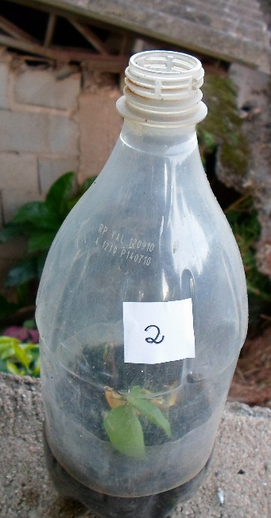
Figura 1. Conjunto miniestufa oriundo de garrafa PET reciclada.

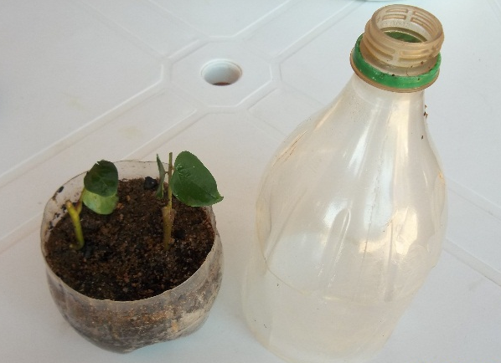
Figura 2. Parte basal e superior do conjunto miniestufa de PET reciclada.

Em cada miniestufa colocou-se por volta de 600 cm³ de substratos, sendo a mistura de casca de pinos e plantimax na proporção de 1:1. A parte superior da garrafa PET cortada, após o plantio foi encaixada sobre a base para simular uma estufa, visando a formação de uma câmara úmida.
Retirou-se estacas herbáceas das seguintes frutíferas: Caramboleira (Averrhoa carambola) e Lichieira (Litchi chinensis Sonn), ambas apresentando excelentes estádio fitossanitárias. Foram implantadas 2 estacas por miniestufas, sendo que, cada estaca apresentava em média de 3 a 5 gemas e 2 folhas com 50% da área foliar, a fim de reduzir a perda de água por transpiração (Figura 3).

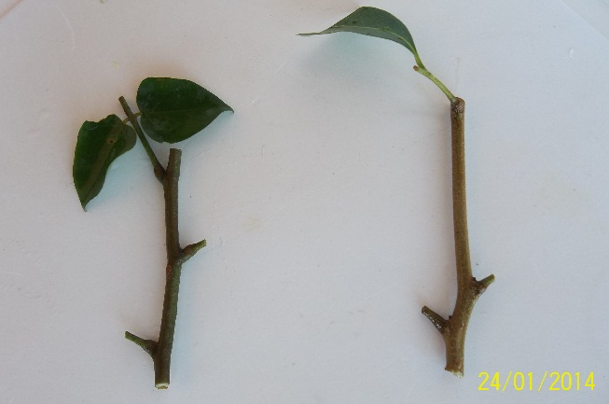
Figura 3. Estacas de caramboleira (à esquerda) e lichieira (à direita).

Ao total, utilizou-se 18 miniestufas, sendo 9 para cada frutífera. As estacas de ambas as frutíferas foram coletadas no período da manhã, através de uma tesoura de poda higienizada, e posteriormente foi realizado o plantio. O fornecimento de agua para as estacas foi realizada conforme a necessidade dos cultivos, sendo que, para facilitar o processo de drenagem, realizou-se 5 orifícios no base de cada miniestufa. A parte superior das miniestufas permaneceram sem a tampa, visando facilitar o processo de trocas gasosas (entrada do dióxido de carbono e saída de oxigênio), ambos provenientes do metabolismo das próprias estacas durante o processo de desenvolvimento.
No decorrer da realização do experimento, foram analisados vários parâmetros de sobrevivência e propagação das estacas, como a porcentagem de estacas vivas, brotadas e enraizadas.

Resultados e Discussão
Verificou-se que as miniestufas oriundas das garradas PET recicladas, proporcionaram condições adequadas para a propagação assexuada (estaquia) das frutíferas, Caramboleira (Averrhoa carambola) e Lichieira (Litchi chinensis Sonn), uma vez que, as miniestufas simularam uma câmara úmida, proporcionando e favorecendo o desenvolvimento e o metabolismo das estacas, e consequentemente futura propagação da mesma.
Na primeira avalição, realizada no dia 15 de fevereiro de 2014 a frutífera carambola apresentou aproximadamente 40 % de suas estacas vivas, sendo que as mesmas, também apresentavam um início de suas brotações (Figura 4). Por sua vez, nas estacas de lichia, observou-se que em torno de 84 % das estacas estavam vivas, porém, as mesmas não apresentavam brotações (Tabela 1).

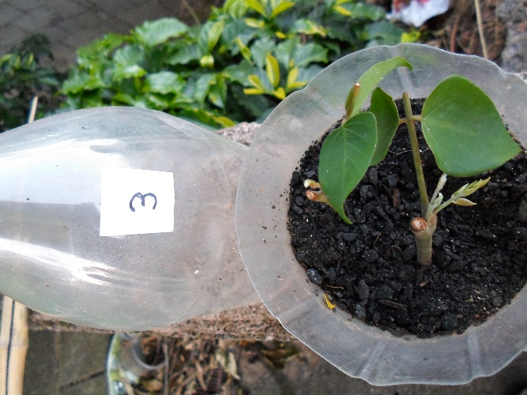
Figura 4. Brotos em estádio inicial de desenvolvidos nas estacas de carambola implantada em miniestufa de garrafa PET.

Tabela 1. Avaliações das frutíferas implantadas nas miniestufas de garrafas PET recicladas. Muzambinho – MG.
Porcentagem de Estacas | Frutíferas
Porcentagem de Estacas | 15/02/2014 |  | 01/03/2014
 | Carambola | Lichia | Carambola | Lichia
Vivas | 38,8 | 83,3 | 33,3 | 83,3
Brotadas | 38,8 | 0 | 33,3 | 0
Enraizadas | 0 | 0 | 0 | 0
- Analise descritiva.

Na avaliação realizada dia 01 de março de 2014, a frutífera lichia apresentou o mesmo desenvolvimento observado na avaliação anterior. A carambola demostrou uma redução na porcentagem de estacas vivas e brotadas em torno de 5 %, como observado na tabela, porem os brotos observados se encontravam em estádio avançado de desenvolvimento (Figura 5). As estacas das frutíferas, em nenhuma momento apresentaram enraizamento, o mesmo foi observado por Aparecido et al. (2013) estudando a propagação de estacas de goiabeira em miniestufas PET.
As estacas de caramboleira e lichieira demostraram uma excelente adaptação às condições propiciadas pelas miniestufas oriundas de garrafas PET recicladas. Com as miniestufas houve a dispensa de infraestrutura, como a casa de vegetação e ainda há economia de energia elétrica e água. Em trabalho semelhante com estacas de caquizeiros Penha, Aparecido e Souza, (2011) observaram um resultado satisfatório, uma vez que, as estacas mantiveram o seu potencial de propagação após ter passado pelo processo das câmaras úmidas.
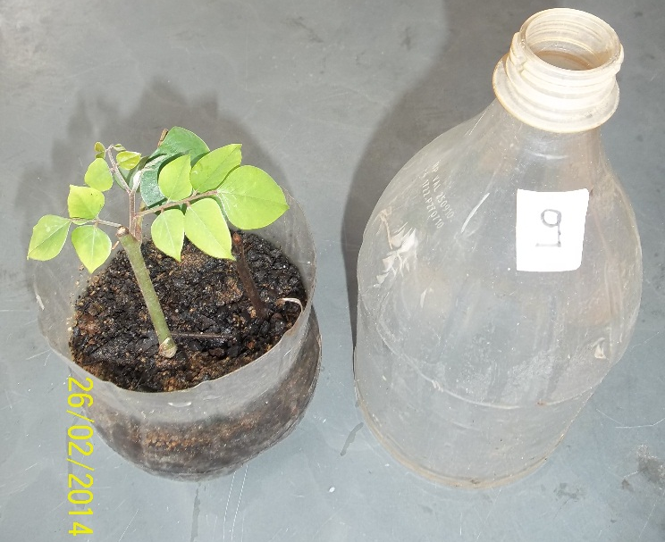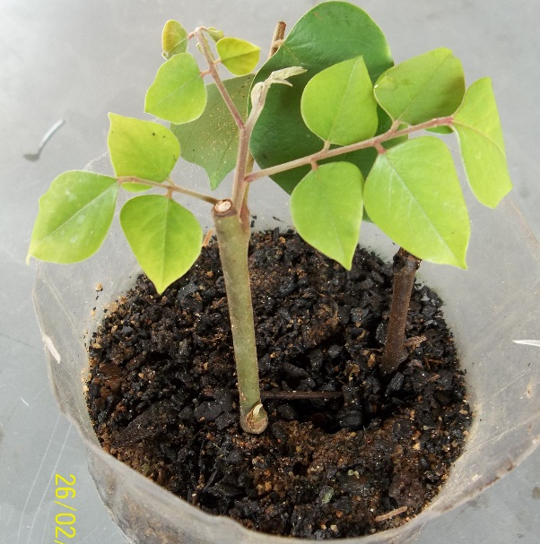
Figura 5. Brotos em estádio avançado de desenvolvido nas estacas de carambola implantada em miniestufa de garrafa PET.

Conclusões
As garrafas PET recicladas se adaptam perfeitamente à realização das miniestufas de propagação.
As miniestufas de PET recicladas se assemelham a conformidade de uma Câmara úmida, onde ocorre um ambiente favorável ao longo do desenvolvimento das estacas de frutíferas.
As miniestufas proporcionaram um ambiente favorável ao desenvolvimento das estacas de carambola e lichia.

Referências Bibliográficas
APARECIDO, L. E. O.; PENHA E. T. S.; SOUZA, P. S. Avaliações de substratos no enraizamento das estacas de goiabeira em miniestufas de garrafas PET recicladas. Revista Agrogeoambiental, Pouso Alegre, v. 5, n. 1, p. 19-26, abr. 2013.

APARECIDO, L. E. O.; PENHA E. T. S.; SOUZA, P. S.; OLIVEIRA, V. O. Utilização de garrafas de Poliestireno recicladas como miniestufas na propagação de frutíferas. In: IX CONGRESSO NACIONAL DO MEIO AMBIENTE DE POÇOS DE CALDAS, 2012, Poços de Caldas. Anais...Poços de Caldas: 2012.

LENNOX, A.; RAGOONATH, J. Carambola and bilimbi. Revista Fruits, Paris, v.45, n.5, p.497-501, 1990.

MANCINI, S. D; BEZERRA, M. N.; ZANIN, M.; Reciclagem de PET Advindo de Garrafas de Refrigerante Pós-Consumo. Polímeros: Ciência e Tecnologia - Abr/Jun – 1998.

MARTINS, A. B. G. Lichia. Revista Brasileira de Fruticultura, Jaboticabal, SP, p.349-520, dez. 2005.

PENHA, E. T. S.; APARECIDO, L. E. de O.; SOUZA, P. S. Efeito de diferentes doses do extrato de própolis em estacas de caqui em Mini estufas. In: IV Congresso Mineiro de Apicultura e Meliponicultura de Minas Gerais, 2011, Muzambinho. IV Congresso Mineiro de Apicultura e Meliponicultura de Minas Gerais, 2011.

REZENDE, P. O. Estaquia de maracujá- amarelo (Passiflora edulis sims f. flavicarpa deg.) em Mini estufas constituídas de garrafas de poliestireno, avaliando-se cinco tipossubstratos. Revistas Ceres, Viçosa, v.52, n.300, p. 267-273, 2005.

SOUZA, P. S.; APARECIDO, L. E. O. Efeito de cinco substratos no enraizamento de estacas de goiabeira em Mini estufas. In: XXI Congresso Brasileiro de Fruticultura, 2010, Natal. XXI Congresso Brasileiro de Fruticultura. SBF, 2010.

